Curiculum vitae
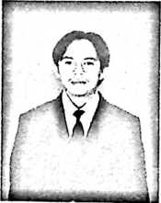
Marson (2020175189), Lahir di Masanda pada 27
Maret 1998. Anak pertama dari tiga bersaudara, dari
pasangan suami istri Timotius Tura (Ayah) dan Limbong
(Ibu). Lahir dan bertumbuh dari keluarga yang sederhana.
Adapun jenjang pendidikan yang penulis pernah lalui yaitu:
- Tahun 2011 tamat dari sekolah SDN 334 Pondingao’ di Pondingao’
Kecamatan Masanda.
- Tahun 2014 tamat dari SMP Negeri 1 Tabang di Kelurahan Tabang,
Kecamatan Tabang, Kabupaten Mamasa.
- Tahun 2017 tamat dari Sekolah Menengah Kejuruan (SMK) 3 Eran
Batu.
- Tahun 2017, penulis melanjutkan pendidikan ke IAKN Toraja dan
mengambil jurusan Teologi Kristen, Fakultas Teologi dan Sosiologi
Kristen.
Penulis berharap dalam tahun 2021, dapat selesai di IAKN Toraja
dengan gelar S.Th.

